**به نام خدا**

نام درس: بینایی کامپیوتر

گزارش: HW4

نام: نیوشا یقینی

شماره دانشجویی: 98522346

تاریخ: ۱۴/۰۲/۱۴۰۳

**فهرست مطالب**

|  |  |
| --- | --- |
| **۱. سوال شماره ۱.........................................................................................................................................................** | **۳** |
| **۱.۱ الف......................................................................................................................................................................** | **۳** |
| **۱.۲ ب........................................................................................................................................................................** | **۶** |
| **۲. سوال شماره ۲.........................................................................................................................................................** | **۹** |
| **۳. سوال شماره ۳.........................................................................................................................................................** | **۱۳** |
| **۳.۱ الف......................................................................................................................................................................** | **۱۳** |
| **۳.۲ ب........................................................................................................................................................................** | **۱۴** |
| **۳.۳ ج.........................................................................................................................................................................** | **۱۴** |
| **۴. سوال شماره ۴.........................................................................................................................................................** | **۱۶** |
| **۵. سوال شماره ۵.........................................................................................................................................................** | **۱۸** |
| **۴.۱ الف......................................................................................................................................................................** | **۱۸** |
| **۴.۲ ب........................................................................................................................................................................** | **۲۱** |
| **۶. سوال شماره ۶.........................................................................................................................................................** | **۲۲** |
| **۷. سوال شماره ۷.........................................................................................................................................................** | **۲۳** |
| **۶. منابع...........................................................................................................................................................................** | **۲۸** |

1. **سوال شماره** 1**:**
   1. **الف:** تبدیل RGB به CMYK و بالعکس (توجه نمایید که مقیاس RGB ، 255 و CMYK درصد است.(
      1. **تبدیل RGB به CMYK:**

این بخش عملی می‌باشد و کدهای مربوطه در فایل q1_2.ipynb پیاده سازی شده‌اند، در این بخش گزارش کدها نوشته شده است.

* **توضیحات:**

فرمول های مربوطه برای این تبدیل به شرح زیر است:

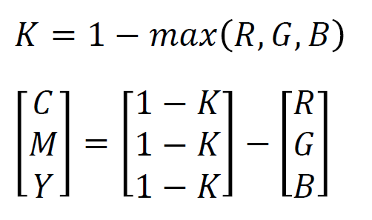

تعریف CMYK:

CMYK مخفف Cyan، Magenta، Yellow و Key (سیاه) است. این یک مدل رنگی است که در چاپ رنگی استفاده می‌شود. در این مدل، رنگ ها با همپوشانی درصدهای مختلفی از جوهر فیروزه ای، سرخابی، زرد و سیاه ایجاد می‌شوند. هر کدام از این رنگ ها به ظاهر نهایی تصویر چاپ شده کمک می‌کنند. قابل توجه است که 3 رنگ اول در واقع رنگ های فرعی ساخته شده از رنگ های اصلی هستند.

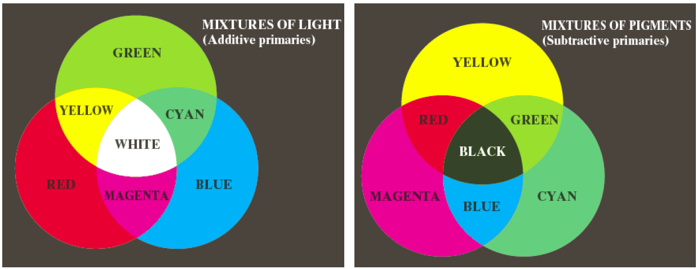

* **پیاده سازی:**

1. نرمال کردن مقادیر RGB و محاسبه مقادیر CMY و K:

برای پیاده سازی با توجه به فرمول های ذکر شده ابتدا از روابط زیر استفاده می‌شود:

$$C=1-\frac{R}{255}$$

$$M=1-\frac{G}{255}$$

$$Y=1-\frac{B}{255}$$

$$K=\min\left(C, M, Y\right)$$

1. تنظیم مقادیر CMY:

سپس با توجه به مقدار بدست آمده k، مقدار آن را از رنگ های دیگر کم می‌کنیم، اینکار باعث می‌شود از استفاده بیش از اندازه رنگ ها جلوگیری شود، علت وجود رنگ سیاه در رنگ بندی پرینتر ها نیز از اساس به همین علت بوده است، که مقدار مشترک هر 3 رنگ که ترکیب مشکی به ما می‌دهد منجر به ریختن هر 3 رنگ نشود و هزینه استفاده از رنگ ها با قرار دادن رنگ مشکی پایین بیاید.

در نهایت اندازه رنگ های فرعی را به مقدار باقی مانده تقسیم می‌کنیم، که در بازه درستی قرار گیرند.

توجه شود که اگر ورودی RGB برابر (0,0,0) باشد، لزومی به انجام اینکار نیست بنابراین شرط k کمتر از 1 بودن نیز باید اعمال شود.

$$C=\frac{C-K}{1-K}$$

$$M=\frac{M-K}{1-K}$$

$$Y=\frac{Y-K}{1-K}$$

1. تنظیم مقیاس مقادیر CMYL:

در انتها نیز آنها را به CMYK_SCALE می‌آوریم.

* + 1. **تبدیل CMYK به RGB.**

این بخش عملی می‌باشد و کدهای مربوطه در فایل q1_2.ipynb پیاده سازی شده‌اند، در این بخش گزارش کدها نوشته شده است.

* **پیاده سازی:**

در این بخش با توجه به قسمت قبل باید 2 مرحله زیر برای پیاده سازی انجام شوند:

1. تبدیل مقادیر CMYK به مقادیر CMY:

ابتدا مقادیر را از مقیاس CMYK با تقسیم مقادیر به CMYK_SCALE، به مقیاس CMY می‌بریم:

$$C=\frac{C}{CMYK_{SCALE}}$$

$$M=\frac{M}{CMYK_{SCALE}}$$

$$Y=\frac{Y}{CMYK_{SCALE}}$$

1. **محاسبه مقادیر** RGB**:**
 $$R=RGB_{SCALE}*\left(1-C\right)*\left(1-K\right)$$

 $$G=RGB_{SCALE}*\left(1-M\right)*\left(1-K\right)$$

 $$B=RGB_{SCALE}*\left(1-Y\right)*\left(1-K\right)$$

1. **ب:** تبدیل RGB به HSI.

این بخش عملی می‌باشد و کدهای مربوطه در فایل q1_2.ipynb پیاده سازی شده‌اند، در این بخش گزارش کدها نوشته شده است.

* **توضیحات:**

مدلهای رنگ RGB و CMY برای سخت افزاری مناسب هستند اما درک آنها برای انسان چندان مناسب نیست.

* اصل رنگ (Hue): رنگ خالص را توصیف می‌کند.
* اشباع (Saturation): معیاری از رقیق شدگی رنگ خالص با نور سفید است.
* شدت روشنایی (Intensity) میزان روشن بودن را نشان می‌دهد.

اگر مکعب زیر را ترکیب رنگ ها در نظر بگیریم، رابطه هر کدام از اجزای HSI با آن به شرح زیر است:

* شدت روشنایی: در راستای خط واصل دو راس
* اشباع: فاصله از محور روشنایی
* اصل رنگ: زاویه با محور روشنایی

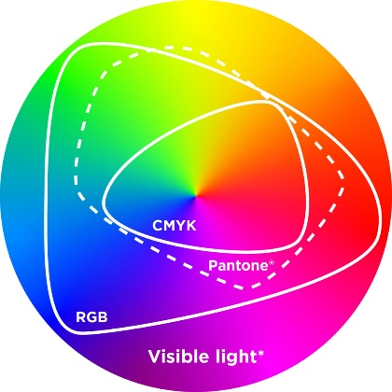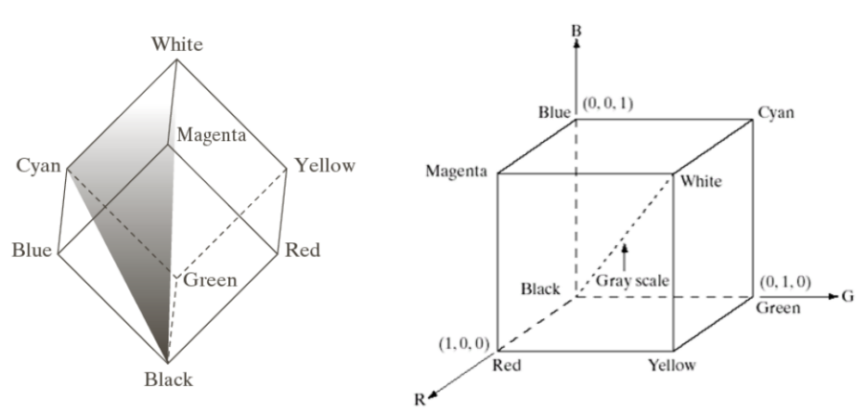

فرمول های تبدیل RGB به HSI نیز به شرح زیر است:

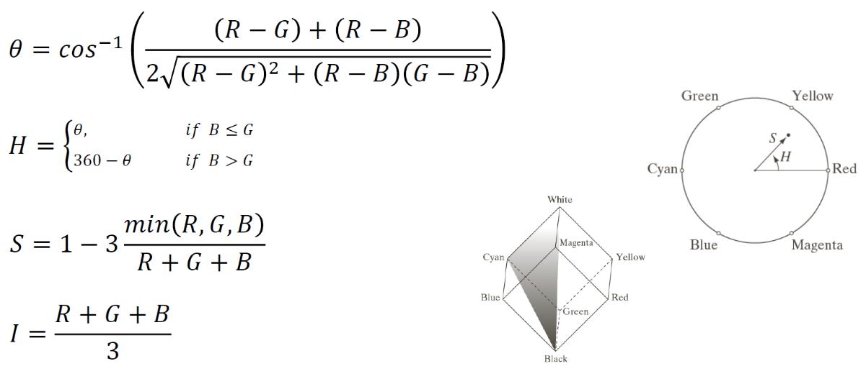

* **پیاده سازی:**

برای پیاده سازی این بخش مراحل زیر را طی می‌کنیم:

1. عادی سازی مقادیر RGB:

مقادیر RGB را از محدوده [0، 255] به محدوده [0، 1] تبدیل می‌کنید.

1. محاسبه شدت روشنایی (I):

شدت رنگ را با گرفتن میانگین مقادیر RGB نرمال شده بدست می‌آوریم.

1. محاسبه اشباع (S):

اگر اندازه شدت روشنایی برابر 0 بود، Saturation (S) را برابر 0 قرار می‌دهیم تا از تقسیم بر صفر جلوگیری شود. در غیر این صورت، اشباع (S) را با استفاده از فرمول ذکر شده محاسبه می‌کنیم.

1. محاسبه رنگ (H):

اگر اشباع 0 بود، Hue (H) را برابر 0 قرار می‌دهید. در غیر این صورت، Hue (H) را با استفاده از فرمول ذکر شده محاسبه می‌کنیم.

1. Hue را به درجه تبدیل می‌کنیم.

* **نتایج:**

1. تبدیل RGB به CMYK:

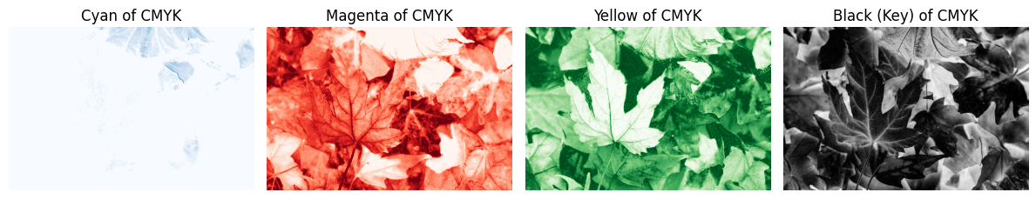

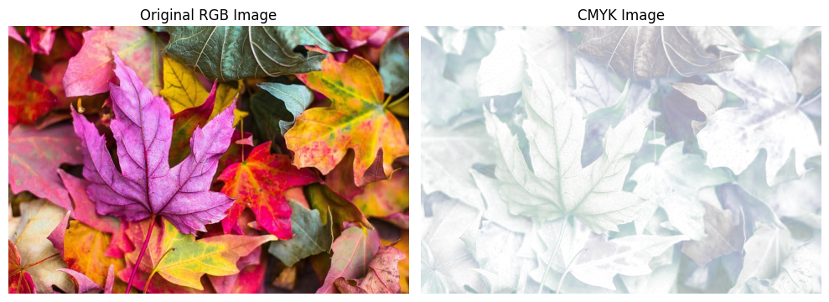

قابل ذکر است که تصویر ورودی برای چک کردن به سایت <https://www.rgb2cmyk.org/> نیز داده شده، اما نتایج آن به شرح زیر بوده است: (به نظر می‌رسد، علتش، تفاوت در ابزار های مورد استفاده است.)

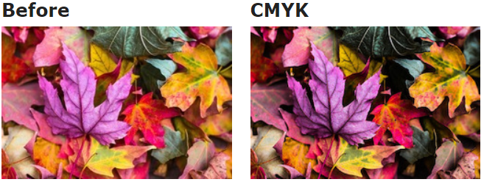

1. تبدیل CMYK به RGB:

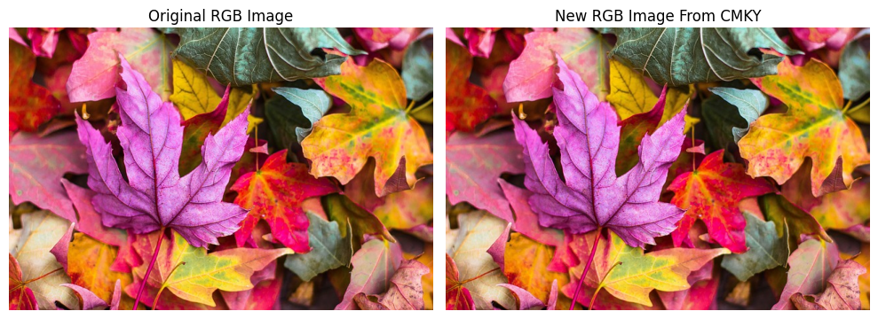

1. تبدیل RGB به HSI:

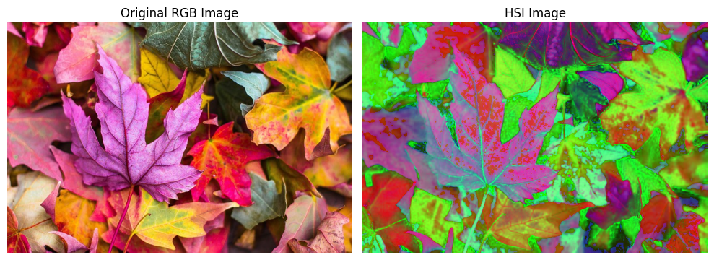

1. **سوال شماره 2:**

این بخش عملی می‌باشد و کدهای مربوطه در فایل q1_2.ipynb پیاده سازی شده‌اند، در این بخش گزارش کدها نوشته شده است.

* **توضیحات:**

در این سوال قرار است تفاوت های 2 تصویر داده شده پیدا شود. برای اینکار کافیست ابتدا هر دو تصویر را در مقیاس خاکستری ببریم، سپس می‌توان هر یک کانال رنگی RGB را برابر با یکی از تصاویر قرار داد.

و در نهایت تفاوت ها را در یک تصویر نهایی رنگی نمایش داد، به طوری که هر رنگ نماینده یکی از تصاویر باشد.

* **پیاده سازی:**

برای اینکار مراحل زیر باید طی شود:

* ایجاد آرایه ای برای تصویر نتیجه که تعداد پیکسل عرض و طول مناسب داشته باشد:

برای اینکار ما ابتدا تعداد پیکسل های 2 تصویر را چک کردیم، و دیدیم که تعداد آن ها با هم برابر نبودند، و امکان انجام عملیات روی 2 تصویر با تعداد پیکسل های متفاوت وجود ندارد، بنابراین 3 راه حل پیش گرفتیم.

* ابتدا هر دو تصویر را به minimum اندازه height و width تصاویر resize کردیم، با انجام عملیات از این روش به نتیجه زیر رسیدیم: (توضیح نحوه رنگ گذاری در قسمت های بعدی داده شده است.) که مشخصا نتیجه نامطلوبی است.

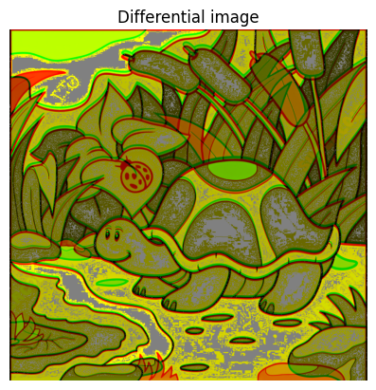

* در روش بعدی اندازه height و width هر دو تصویر را crop کردیم به نحوی که از ابتدا تا مقدار minimum پیکسل ها جدا شود. که مشخصا بهبودی حاصل نشده و نتیجه کماکان نامطلوب است.

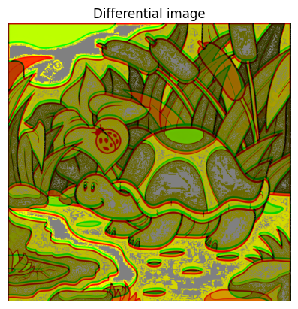

* در روش سوم، crop را در ابتدای تصویر انجام دادیم، به این معنا که تعداد پیکسل های اضافی در height یا width هر تصویر را از ابتدای آن حذف کردیم. که مشخصا نتیجه مطلوب است پس با همین روش جلو می‌رویم.

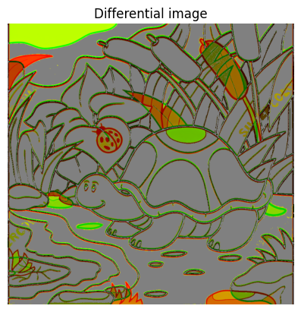

* پس از به نتیجه رسیدن در مورد سایزها و ساخت آرایه مناسب به عنوان آرایه نهایی، red channel ماتریس نهایی را برابر تصویر1، و green channel ماتریس نهایی را برابر تصویر2 قرار می‌دهیم. با اعمال اینکار تصویر زیر به نمایش می‌رسد. ما می‌خواهیم که قسمت های مشابه در تصویر به رنگ طوسی باشد پس همچنان یک مرحله دیگر هم خواهیم داشت. (در دو جواب زیر، کانال آبی سمت چپی صفر است، و کانال آبی سمت راستی برابر abs تفاوت هاست.)

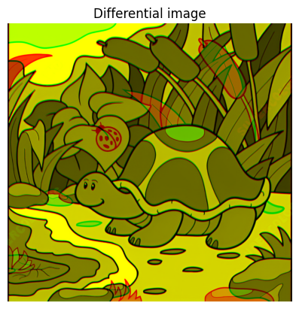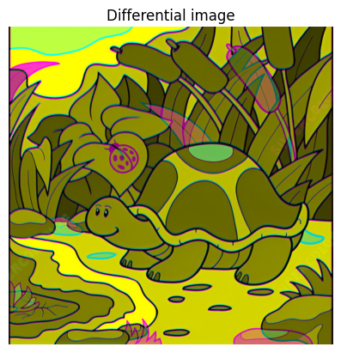

* در مرحله بعدی 2 کار می‌توان انجام داد:

1. ابتدا abs تفاوت دو تصویر را بدست می‌آوریم و یک threshold انتخاب می‌کنیم، به ازای تمام تفاوت های کوچکتر از threshold انتخابی رنگ پیکسل را به معنای عدم تفاوت دو تصویر طوسی (128) قرار می‌دهیم. (threshold های 2, 5, 10, 15 چک شدند و 10 به عنوان threshold مناسب انتخاب شد.) (تصویر سمت چپ کانال آبی ندارد، تصویر سمت راست کانال آبی زمینه دارد.)

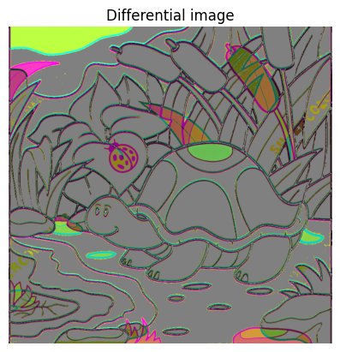

1. اگر کانال آبی تصویر نهایی را هم برابر یکی از تصاویر قرار دهیم، نتیجه زیر بدست می‌آید:

(در تصویر سمت چپ تصویر اول را برابر کانال آبی قرار داده ایم، در تصویر سمت راست، تصویر دوم را برابر کانال آبی قرار داده ایم.)

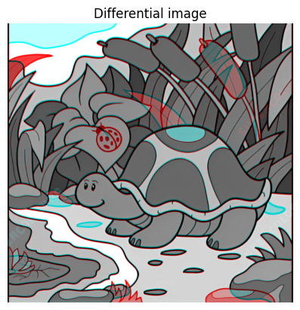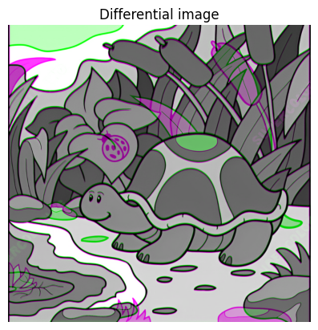

1. **سوال شماره 3:**
   1. **الف:** ماتریس هریس را با پنجره ۳ در ۳ برای پنجره مشخص شده حساب کنید.

این بخش تئوری می‌باشد.

ابتدا به تعریف Harris می‌پردازیم:

الگوریتم تشخیص گوشه Harris روشی است که در بینایی کامپیوتر برای شناسایی نقاط گوشه در تصاویر استفاده می‌شود. با تجزیه و تحلیل تغییرات شدت روشنایی در یک تصویر برای مشخص کردن مکان‌هایی که تغییرات ناگهانی در جهات مختلف رخ می‌دهد، کار می‌کند که نشان‌دهنده وجود گوشه‌ها است.

و مراحل زیر را دارد:

* محاسبه گرادیان (به کمک مشتق گیری)
* محاسبه تابع پاسخ هریس
* حذف نقاط غیرحداکثری
* محلی سازی گوشه ها

فرمول آن نیز به شرح زیر است:

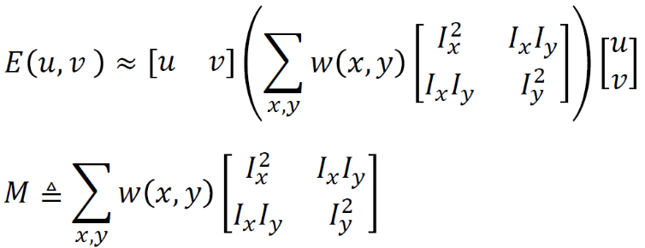

در اینجا مشتق افقی و عمودی داده شده:

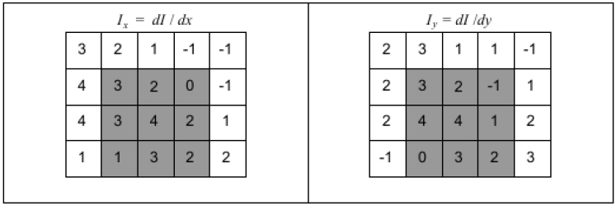

بنابراین صرفا بر اساس فرمول، مقادیر را برای آوردن ماتریس هریس، محاسبه می‌کنیم.

$$I_{x}^{2}=3^{2}+2^{2}+0^{2}+3^{2}+4^{2}+2^{2}+1^{2}+3^{2}+2^{2}=56$$

$$I_{y}^{2}=3^{2}+2^{2}+{-1}^{2}+4^{2}+4^{2}+1^{2}+0^{2}+3^{2}+2^{2}=60$$

$$I_{x}*I_{y}=\left(3*3\right)+\left(2*2\right)+\left(0*-1\right)+\left(3*4\right)+\left(4*4\right)+\left(2*1\right)+\left(1*0\right)+\left(3*3\right) +(2*2)=56$$

با توجه به مقادیر بدست آمده ماتریس Harris به شرح زیر خواهد بود:

Harris = [56 56

56 60]

* 1. **ب:** مقدار $R=\det\left(M\right)-Ktrace(M^{2})$ را برای پنجره مشخص شده بدست آورید. (K=0.04).

این بخش تئوری می‌باشد.

با توجه به فرمول ابتدا $\det\left(M\right)$ را محاسبه می‌کنیم.

$$\det\left(M\right)=\left(56*60\right)-\left(56*56\right)=224$$

$$trace\left(M^{2}\right)=56+60=116$$

بنابراین:

* 1. **ج:** پنجره مشخص شده یک ناحیه (لبه، گوشه، تخت، ...) می‌باشد؟ دلیل خود را توضیح دهید.

این بخش تئوری می‌باشد.

نقطه گوشه را معمولا با 2 ویژگی تشخیص می‌دهند:

* + 1. High Harris Response:

یک نقطه گوشه معمولا دارای مقدار مثبت بالای R در مقایسه با مناطق غیر گوشه ای اطراف است. این نشان دهنده تغییر شدید شدت قابل توجهی در جهت های مختلف است که نشان دهنده یک گوشه است.

1. Eigenvalues of the Harris Matrix:

مقادیر ویژه ماتریس هریس اطلاعاتی در مورد ساختار محلی گرادیان های تصویر در یک پیکسل ارائه می دهد. به طور خاص، گوشه ها به دلیل تغییرات شدت قابل توجه در جهت های مختلف، دو مقدار ویژه بزرگ را نشان می دهند.

اما در حالت کلی R در هرکدام از شرایط زیر می‌تواند نمایانگر حالت خاصی از تصویر باشد:

* If R is large: Corner
* If R is negative: Edge
* If |R| is small: Flat

با توجه به نتیجه ما بنظر می‌رسد، پنجره مشخص شده از نوع لبه می‌باشد.

1. **سوال شماره 4:**

این بخش عملی می‌باشد و کدهای مربوطه در فایل q4.ipynb پیاده سازی شده‌اند، در این بخش گزارش کدها نوشته شده است.

* **توضیحات:**

در این بخش بنا است که تصویر پدربزرگ در قاب گفته شده در اتاق انداخته شود، برای این منظور با توجه به موقعیت قاب به تبدیل projection نیاز است.

* **پیاده سازی:**
* ابتدا تصاویر خوانده شده و نمایش داده شدند.

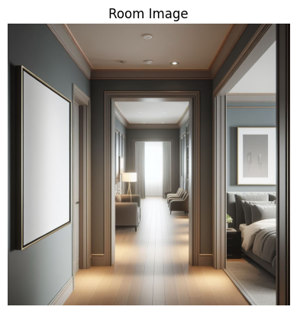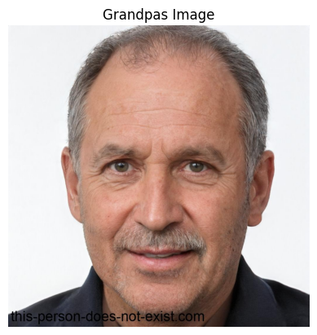

* سپس روبان مشکی روی تصویر پدربزرگ گذاشته شد. (نقاط روبان بصورت دستی انتخاب شدند.)

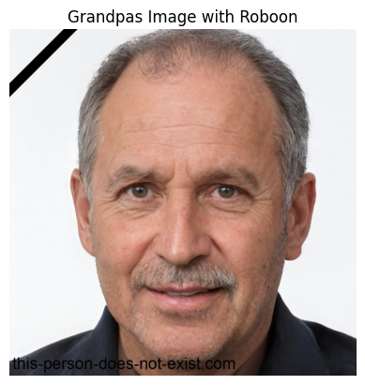

* سپس نقاط اطراف قاب بدست آمد. (نقاط اطراف قاب نیز بصورت دستی انتخاب شدند.)

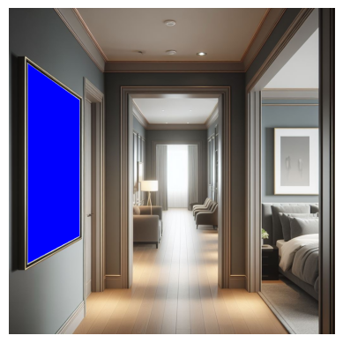

* ابتدا با توجه به نقاط بدست آمده از اطراف قاب به کمک تابع آماده cv2.getPerspectiveTransform در opencv، ماتریس تبدیل مناسب را بدست آوردیم.
* سپس به کمک تابع آماده cv2.warpPerspective در opencv، از تابع تبدیل بدست آمده استفاده کردیم و تصویر پدربزرگ را تغییر دادیم.
* در ادامه از آنجایی که جاگذاری مستقیم تصویر تبدیل یافته در تصویر اتاق امکان پذیر نبود از تابع آماده cv2.addWeighted در opencv، استفاده کردیم و برای تصویر اتاق و تصویر پدربزرگ وزن رنگی انتخاب کردیم. (این متغیر ها نیز بصورت دستی انتخاب شدند.)

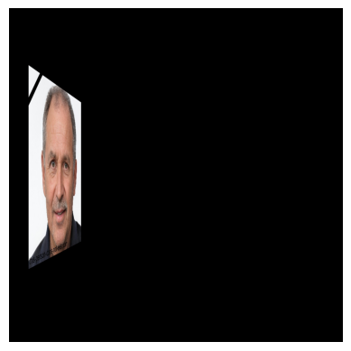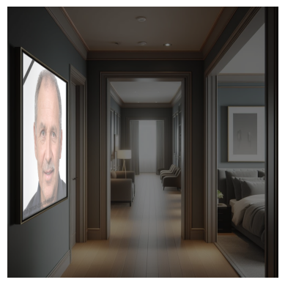

1. **سوال شماره 5:**
   1. **الف:** شکل سمت چپ تحت یک تبدیل affine به شکل سمت راست تبدیل شده، رابطه تبدیل را بدست بیاورید.

این بخش تئوری می‌باشد.

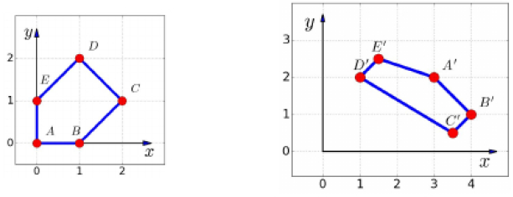

تعریف تبدیل affine:

تبدیل affine یک تبدیل هندسی است که نقاط، خطوط مستقیم و سطوح را حفظ می‌کند. این یک مفهوم اساسی در بینایی کامپیوتری و پردازش تصویر است که اغلب برای کارهایی مانند مقیاس‌بندی، چرخش، انتقال و کجی استفاده می‌شود.

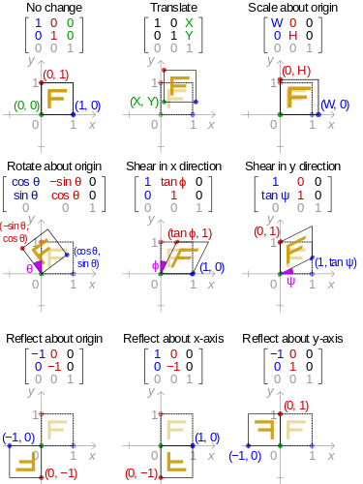

برای مثال اگر رابطه affine را به شکل زیر در نظر بگیریم، نوع چرخش هایی که هر المان می‌تواند ایجاد کند، به شرح زیر است:

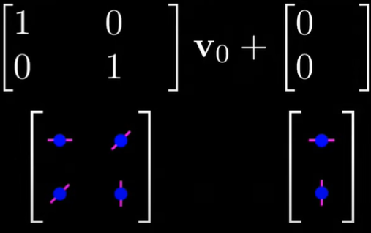

برای حالت های 3 بعدی نیز به شرح زیر است:

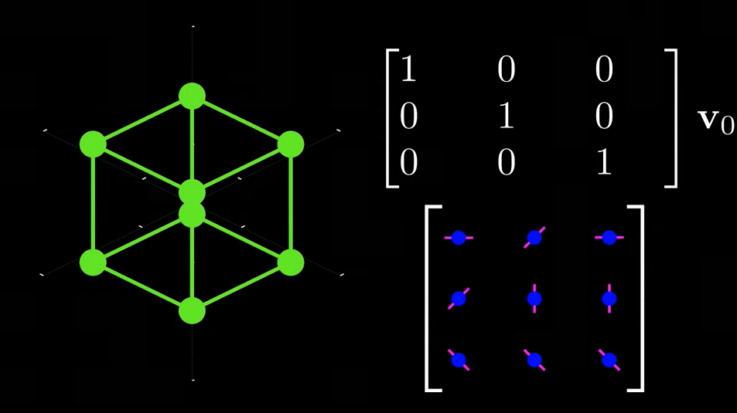

همچنین قابل ذکر است که برای چرخش از رابطه های مثلثی استفاده می‌شود:

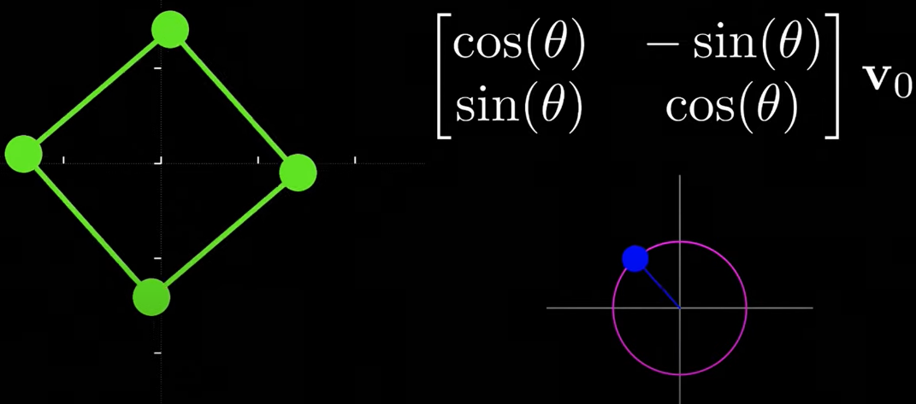

در حالت کلی با توجه به فرمول آن که در زیر آورده شده، این تبدیل دارای 6 متغیر است و حداقل نیازمند 3 نقطه می‌باشد.

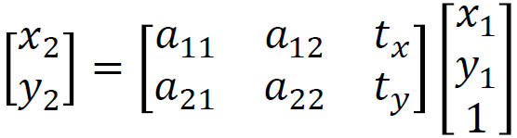

برای بدست آوردن رابطه تبدیل، کافیست حداقل 3 نقطه انتخاب کنیم و در رابطه بگذاریم.

$$A=>\left[\begin{matrix}3 \\ 2\end{matrix}\right]=\left[\begin{matrix}a_{11} & a_{12} & t_{x} \\ a_{21} & a_{22} & t_{y}\end{matrix}\right]\left[\begin{matrix}0 \\ 0 \\ 1\end{matrix}\right]$$

$$\left(0*a_{11}\right)+\left(0*a_{12}\right)+t_{x}=3=> t_{x}=3$$

$$\left(0*a_{21}\right)+\left(0*a_{22}\right)+t_{y}=2=> t_{y}=2$$

$$B=>\left[\begin{matrix}4 \\ 1\end{matrix}\right]=\left[\begin{matrix}a_{11} & a_{12} & t_{x} \\ a_{21} & a_{22} & t_{y}\end{matrix}\right]\left[\begin{matrix}1 \\ 0 \\ 1\end{matrix}\right]$$

$$\left(1*a_{11}\right)+\left(0*a_{12}\right)+t_{x}=4{=>a}_{11}+0+3=4=> a_{11}=1$$

$$\left(1*a_{21}\right)+\left(0*a_{22}\right)+t_{y}=1=>a_{21}+0+2=1=> a_{21}=-1$$

$$D=>\left[\begin{matrix}1 \\ 2\end{matrix}\right]=\left[\begin{matrix}a_{11} & a_{12} & t_{x} \\ a_{21} & a_{22} & t_{y}\end{matrix}\right]\left[\begin{matrix}1 \\ 2 \\ 1\end{matrix}\right]$$

$$\left(1*a_{11}\right)+\left(2*a_{12}\right)+t_{x}=1=>a_{11}+2a_{12}+3=1=> 1+2a_{12}=-2=>2a_{12}=-3 =>a_{12}=-\frac{3}{2}$$

$$\left(1*a_{21}\right)+\left(2*a_{22}\right)+t_{y}=2=>a_{21}+2a_{22}+2=2=>-a_{21}=2a_{22}=>1=2a_{22} =>a_{22}=\frac{1}{2}$$

نتیجه تابع تبدیل:

* 1. **ب:** مختصات نقاط ’ C و ’ E را بدست بیاورید.

این بخش تئوری می‌باشد.

$C=>\left[\begin{matrix}x_{2} \\ y_{2}\end{matrix}\right]=\left[\begin{matrix}1 & -\frac{3}{2} & 3 \\ -1 & \frac{1}{2} & 2\end{matrix}\right]\left[\begin{matrix}2 \\ 1 \\ 1\end{matrix}\right]$

$$x_{2}=\left(2*1\right)+\left(1*-\frac{3}{2}\right)+\left(1*3\right)=2-\frac{3}{2}+3=3.5$$

$$y_{2}=\left(2*-1\right)+\left(1*\frac{1}{2}\right)+\left(1*2\right)=-2+\frac{1}{2}+2=0.5$$

$E=>\left[\begin{matrix}x_{2} \\ y_{2}\end{matrix}\right]=\left[\begin{matrix}1 & -\frac{3}{2} & 3 \\ -1 & \frac{1}{2} & 2\end{matrix}\right]\left[\begin{matrix}0 \\ 1 \\ 1\end{matrix}\right]$

$$x_{2}=\left(0*1\right)+\left(1*-\frac{3}{2}\right)+\left(1*3\right)=0-\frac{3}{2}+3=1.5$$

$$y_{2}=\left(0*-1\right)+\left(1*\frac{1}{2}\right)+\left(1*2\right)=0+\frac{1}{2}+2=2.5$$

1. **سوال شماره 6:**

جدول زیر را با مقادیر صحیح/غلط کامل کنید.

این بخش تئوری می‌باشد.

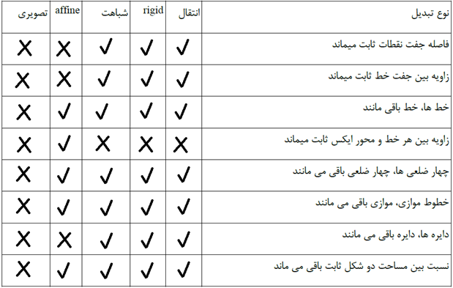

1. **سوال شماره 7:**

این بخش تئوری می‌باشد.

تبدیل هموگرافی (H) را پیدا کنید که هریک دسته خط های

$\{x=-5;x+y=5, 2x+y=0\}$ و $\{x=5;2x=y, x+5=y\}$

را به مجموعه‌ای از خطوط موازی تبدیل می‌کند و دو شرط زیر را ارضا می‌کند.

* h33 = 1
* نقطه (0,0) را ثابت نگه دارد .

(راهنمایی : تبدیل مورد نظر یک تبدیل 3 در 3 است که باید هریک از این دسته خطوط را تبدیل به خطوط موازی کند. این کار برای هر یک از دسته ها به صورت جداگانه انجام می‌شود اما در نهایت باید یک تبدیل واحد داشته باشیم. با توجه به اطلاعاتی که در سوال است مانند موازی بودن خطوط، دو معادله باید تشکیل دهید و مجهول هایی که می‌توان برای آنها مقدار صریح پیدا کرد را پیدا کنید. در نظر داشته باشید که ممکن است نتوانید این ماتریس را به صورت کاملاً صریح پیدا کنید. کافی است در چنین شرایطی شرط های لازم را ذکر کنید.(

* **توضیحات:**

تعریف تبدیل هموگرافی (H):

تبدیل هموگرافی که اغلب با H نشان داده می‌شود، یک مدل ریاضی است که برای توصیف تبدیل بین دو صفحه در هندسه تصویری استفاده می‌شود. در زمینه بینایی کامپیوتری و پردازش تصویر، هموگرافی به طور گسترده برای کارهایی مانند ثبت تصویر، دوخت تصویر و تصحیح هندسی استفاده می‌شود.

هموگرافی یک تبدیل پرسپکتیو بین دو تصویر از یک سطح مسطح را که از دیدگاه‌های مختلف مشاهده شده است، توصیف می‌کند. این نشان دهنده نگاشت بین نقاط متناظر در یک تصویر به نقاط مربوطه آنها در تصویر دیگر است. فرض اساسی این است که تبدیل تصویری است، به این معنی که می تواند شامل اعوجاج های دلخواه، مانند اعوجاج پرسپکتیو، مقیاس بندی، چرخش و انحراف باشد.

ماتریس هموگرافی، H، یک ماتریس 3x3 است که نقاط یک تصویر را به نقاط متناظر آنها در تصویر دیگر نگاشت می‌کند. با توجه به مجموعه ای از نقاط متناظر، ماتریس هموگرافی H را می‌توان با استفاده از تکنیک هایی مانند تبدیل خطی مستقیم (DLT)، حداقل مربعات، یا RANSAC محاسبه کرد.

هنگامی که ماتریس هموگرافی به دست آمد، می توان از آن برای تاب برداشتن یک تصویر بر روی صفحه تصویر دیگر استفاده کرد و به طور موثر آنها را تراز کرد. این امکان ادغام یکپارچه چندین تصویر را فراهم می کند.

روابط مربوط به این تبدیل به عنوان مثال برای تصویر مبدا و مقصد زیر، در ادامه آمده است.

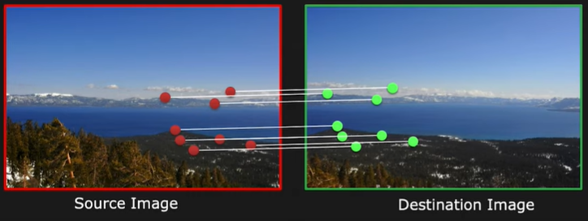

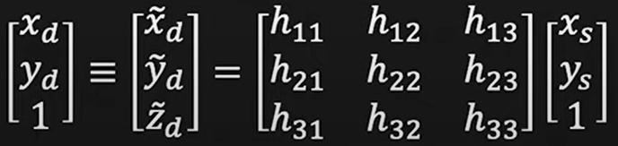

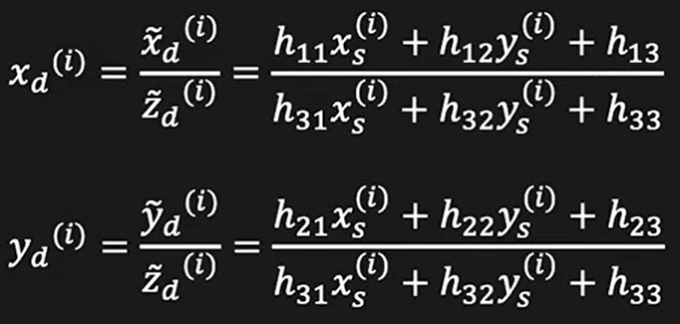

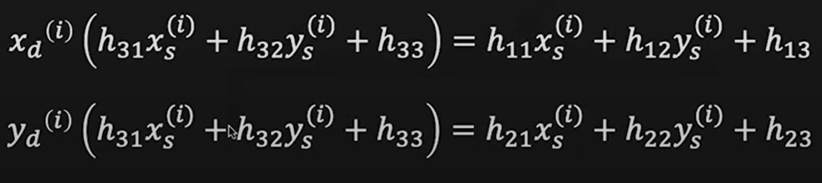

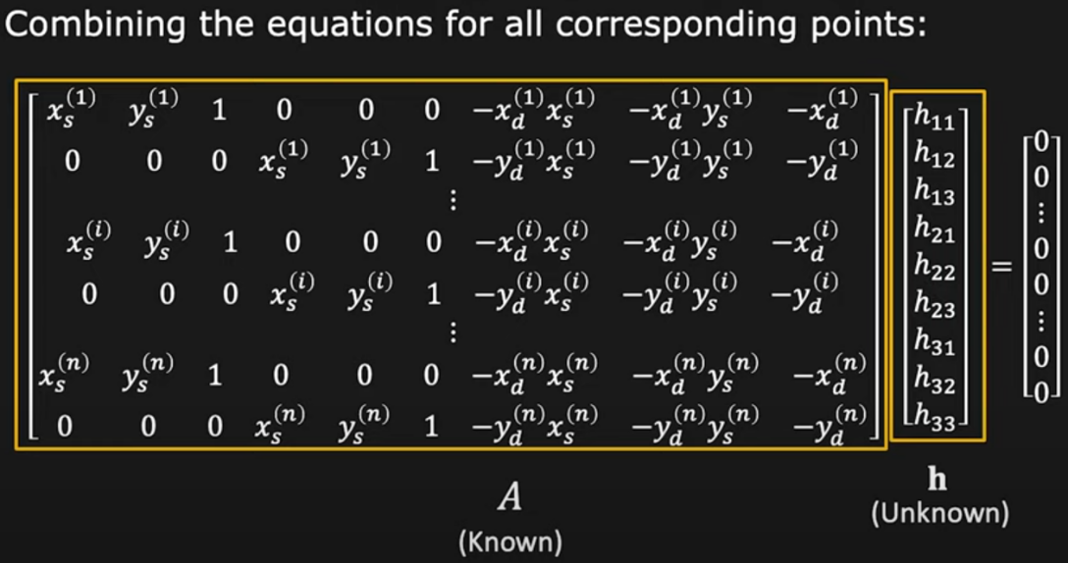

* **راه حل:**

ابتدا به سراغ بررسی معادلات سری اول می‌رویم:

$$x=-5$$

$$x+y=5$$

$$2x+y=0$$

شکل زیر نمایانگر توابع سری اول است:

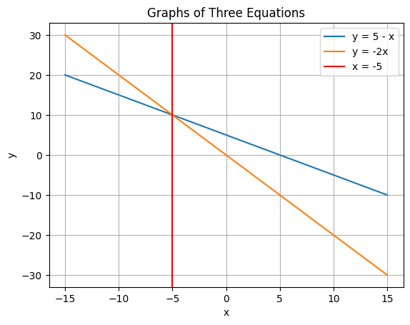

برای اینکه این توابع پس از تبدیل همگی با هم موازی شوند، نیاز است که شیب آنها با هم برابر باشد، یا به عبارتی هیچ نقطه تقاطعی با یکدیگر نداشته باشند، اما از آنجایی که نقطه تقاطع فعلی نمی‌تواند به چند جا منتسب شود بنابراین نقطه تقاطع را در محل بی نهایت در نظر می‌گیریم. (نقطه تقاطع = (-5, 10))

اینجا نیاز است به مفهومی اشاره کنیم به نام نقطه ناپدید (**vanishing point**):

خطوط در یک فضای دو بعدی را می توان با استفاده از **مختصات همگن** نشان داد. هر خط را می‌توان به عنوان یک بردار در فضایی با ابعاد بالاتر نشان داد. به عنوان مثال، در یک فضای دو بعدی، خطوط به صورت بردارهای سه بعدی نمایش داده می‌شوند که مختصات سوم معمولاً روی 0 تنظیم می‌شود. حال تبدیل هموگرافی یک تبدیل تصویری است که نقاط را از یک صفحه به صفحه دیگر ترسیم می‌کند. در زمینه نقاط ناپدید، ما معمولاً علاقه مند به **نگاشت نقاط از صفحه تصویر دوبعدی** به صفحه ای به نام "صفحه در بی نهایت" هستیم. این تبدیل اغلب با یک ماتریس 3*3 نشان داده می‌شود.

در هندسه تصویری، خطوط موازی در نقطه ای در بی نهایت به هم می‌رسند. در مورد خطوط در صفحه دوبعدی، می توانیم خط در بی نهایت را خطی در نظر بگیریم که توسط نقاطی با مختصات همگن تشکیل شده است. نقطه ناپدید شدن یک خط، نقطه تلاقی خط با خط در بی نهایت پس از تبدیل هموگرافی است.

بنابراین ، با یافتن تقاطع هر خط با خط در بی نهایت ، می توانیم نقاط ناپدید شدن را در مختصات همگن تعیین کنیم.

حال برای هرکدام از معادلات، مختصات همگن و vanishing point را مشخص می‌کنیم.

بازنمایی همگن برای $ax+by+c=0$ برابر [a, b, c] است.

$x=-5=همگن بازنمایی=\left[1, 0, 5\right]=>vanishing point=[1, 0, 0]$

$x+y=5=>همگن بازنمایی=\left[1, 1, -5\right]=>vanishing point=[1, 1, 0]$

$2x+y=0=>همگن بازنمایی=\left[2, 1, 0\right]=>vanishing point=[2, 1, 0]$

اکنون ، ما یک معادله ماتریس H⋅L = L’ را تشکیل می‌دهیم ، جایی که L ماتریس ای است که توسط مختصات همگن خطوط اصلی تشکیل شده است ، و L’ ماتریسی است که توسط مختصات همگن خطوط تبدیل شده (نهایی) تشکیل شده است.

$$\left[\begin{matrix}h_{11} & h_{12} & h_{13} \\ h_{21} & h_{22} & h_{23} \\ h_{31} & h_{32} & h_{33}\end{matrix}\right]*\left[\begin{matrix}1 & 0 & 5 \\ 1 & 1 & -5 \\ 2 & 1 & 0\end{matrix}\right]=\left[\begin{matrix}l_{11}^{'} & l_{12}^{'} & l_{13}^{'} \\ l_{21}^{'} & l_{22}^{'} & l_{23}^{'} \\ l_{31}^{'} & l_{32}^{'} & l_{33}^{'}\end{matrix}\right]$$

تنظیم Lij ′ برای 𝑖 ≠ 𝑗 تضمین می‌کند که خطوط تبدیل شده پس از اعمال تحول هموگرافی موازی با یکدیگر باقی می‌مانند.

در سیستم مختصات اصلی ، خطوط موازی دارای شیب یکسانی هستند. هنگامی که ما یک تحول هموگرافی را اعمال می‌کنیم، می‌خواهیم این خاصیت را حفظ کنیم. اگر دو خط در سیستم مختصات اصلی موازی باشند، دامنه های آنها برابر است، و بنابراین نسبت های آنها از ضرایب $\frac{b}{a}$ در معادله خطی $ax+by+c=0$ برابر هستند.

در سیستم مختصات تبدیل شده، نسبت ضرایب معادلات خط Lij ′ دامنه خطوط تبدیل شده را نشان می دهند. با تنظیم Lij ′ = 0 برای 𝑖 ≠ 𝑗، اطمینان حاصل می‌کنیم که خطوط تبدیل شده دارای شیب یکسانی هستند، به این معنی که آنها موازی هستند.

بنابراین ، این محدودیت تضمین می‌کند که خطوط، پس از تحول، طبق دلخواه موازی با یکدیگر باقی می‌مانند.

بنابراین:

$$\left[\begin{matrix}h_{11} & h_{12} & h_{13} \\ h_{21} & h_{22} & h_{23} \\ h_{31} & h_{32} & h_{33}\end{matrix}\right]*\left[\begin{matrix}1 & 0 & 5 \\ 1 & 1 & -5 \\ 2 & 1 & 0\end{matrix}\right]=\left[\begin{matrix}l_{11}^{'} & 0 & 0 \\ 0 & l_{22}^{'} & 0 \\ 0 & 0 & l_{33}^{'}\end{matrix}\right]$$

حال اگر برای سری دوم خطوط هم همین مسیر را پیش بگیریم:

$$x=5$$

$$x+5=y$$

$$2x=y$$

شکل زیر نمایانگر توابع سری دوم است:

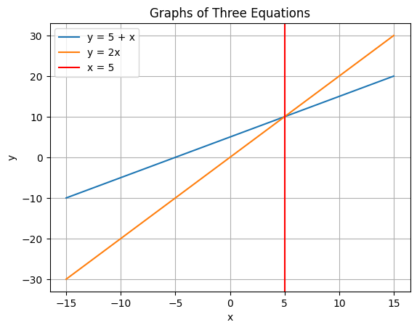

$x=5=>همگن بازنمایی=\left[1, 0,- 5\right]=>vanishing point=[1, 0, 0]$

$x+5=y=>همگن بازنمایی=\left[1,- 1, 5\right]=>vanishing point=[1,- 1, 0]$

$2x=y=>همگن بازنمایی=\left[2, -1, 0\right]=>vanishing point=[2,- 1, 0]$

اکنون ، ما یک معادله ماتریس H⋅L = L’ را تشکیل می‌دهیم ، جایی که L ماتریس ای است که توسط مختصات همگن خطوط اصلی تشکیل شده است ، و L’ ماتریسی است که توسط مختصات همگن خطوط تبدیل شده (نهایی) تشکیل شده است.

$$\left[\begin{matrix}h_{11} & h_{12} & h_{13} \\ h_{21} & h_{22} & h_{23} \\ h_{31} & h_{32} & h_{33}\end{matrix}\right]*\left[\begin{matrix}1 & 0 & -5 \\ 1 & -1 & 5 \\ 2 & -1 & 0\end{matrix}\right]=\left[\begin{matrix}l_{11}^{'} & l_{12}^{'} & l_{13}^{'} \\ l_{21}^{'} & l_{22}^{'} & l_{23}^{'} \\ l_{31}^{'} & l_{32}^{'} & l_{33}^{'}\end{matrix}\right]$$

پس از اعمال شرط موازی بودن:

$$\left[\begin{matrix}h_{11} & h_{12} & h_{13} \\ h_{21} & h_{22} & h_{23} \\ h_{31} & h_{32} & h_{33}\end{matrix}\right]*\left[\begin{matrix}1 & 0 & -5 \\ 1 & -1 & 5 \\ 2 & -1 & 0\end{matrix}\right]=\left[\begin{matrix}l_{11}^{'} & 0 & 0 \\ 0 & l_{22}^{'} & 0 \\ 0 & 0 & l_{33}^{'}\end{matrix}\right]$$

منابع:

<https://en.wikipedia.org/wiki/Affine_transformation>

<https://www.youtube.com/watch?v=il6Z5LCykZk>

<https://www.youtube.com/watch?v=NxvVWnD3DoE>

<https://www.youtube.com/watch?v=AheaTd_l5Is>

<https://www.youtube.com/watch?v=E3Phj6J287o>

<https://medium.com/@deepanshut041/introduction-to-harris-corner-detector-32a88850b3f6>

<https://stackoverflow.com/questions/14088375/how-can-i-convert-rgb-to-cmyk-and-vice-versa-in-python>

<https://www.rgb2cmyk.org/>

<https://seattleprintworks.com/prepress/how-to-build-professional-files-with-spot-colors/>

<https://www.youtube.com/watch?v=l_qjO4cM74o>

<https://www.youtube.com/watch?v=kH3IzumEc1Q>

<https://www.youtube.com/watch?v=iapWy-jWF_0>